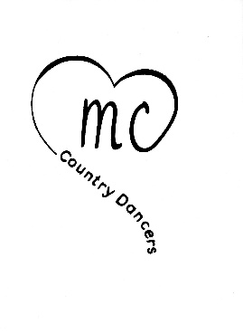
Stomp 2,3,4
Rob Fowler - Novembre 2025
Danse de ligne Débutants-Intermédiaire - 32 comptes 4 murs
Musique: Stomp 2,3,4 – 2341Studios
Intro: 16 comptes

1-8 Walk, Walk, Mambo Fwd, Back, Back, Coaster Step
1-2 | PD devant, PG devant
3&4 | Rock avant du PD, Retour sur le PG, PD arrière
5-6 | PG arrière, PD arrière
7&8 | PG arrière, PD à côté du PG, PG devant

9-16 V-Step, Step Right Diagonal, Stomp Left, Step Right Diagonal, (Stomp Left) x 2
1-2 | PD devant en diagonale droite, PG devant en diagonale gauche
3-4 | Ramener le PD arrière au centre, Ramener le PG arrière au centre
5-6 | PD devant en diagonale droite, Stomp du PG à côté du PD
7&8 | PD devant en diagonale droite, Stomp du PG à côté du PD, Stomp du PG à côté du PD

17-24 (Back Touch) x 2, Step ¼ Turn L, Paddle Turn ½ L
1-2 | PG arrière en diagonale gauche, Toucher le PD à côté PG et taper des mains
3-4 | PD arrière en diagonale droite, Toucher le PG à côté du PD et taper des mains
5-6  7-8 | ¼ tour à gauche PG devant, Avec le poids sur le PG 1/6 tour à gauche poussant avec la pointe du PD  Avec le poids sur le PG 1/6 tour à gauche poussant avec la pointe du PD,  Avec le poids sur le PG 1/6 tour à gauche poussant avec la pointe du PD 3h00
Note : Les comptes 6 à 8 décrivent ½ tour paddle à gauche

25-32 Rock Fwd, Recover, Coaster Step, Heel Switches, Stomp Up
1-2 | Rock avant du PD, Retour sur le PG
3&4 | PD arrière, PG à côté du PD, PD devant
5&6& | Touche le talon du PG devant, PG à côté du PD, Touche le talon du PD devant, PD à côté du PG
7&8 | Touche le talon du PG devant, PG à côté du PD, Stomp du PD à côté du PG (poids sur PG

FINAL: La chanson se termine pendant le mur 9 (12h00)
Faire les 24 premiers comptes (3h00) faire un paddle turn ¼ tour à gauche pour finir à 12h00

NOTE: Sur les murs 2,4,5 et 7 juste pour le fun, les paddle turn de la section 3 peuvent être remplacés par des
Stomps (avec les paroles « Stomp 2,3,4 ».)

Bonne Danse.

